Rozpoczęcie roku szkolnego 2020/2021
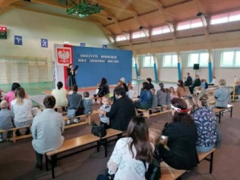
Dnia 1 września 2020 r. w Szkole Podstawowej w Okalewie nastąpiło rozpoczęcie roku szkolnego 2020/2021. Ze względu na sytuację epidemiologiczną uroczystość odbyła się w dwóch grupach uczniowskich.
W salach lekcyjnych spotkali się uczniowie klas IV-VIII ze swoimi wychowawcami. Uczniowie zostali zapoznani między innymi z podstawowymi zasadami organizacji i funkcjonowania szkoły w czasie epidemii COVID-19.
Na sali gimnastycznej dyrektor szkoły - p. Bernadeta Cieplińska powitała zgromadzonych rodziców, wychowawców i pracowników szkoły oraz dzieci z oddziałów przedszkolnych i uczniów klas I-III.
Pani dyrektor wyraziła radość z obecności dzieci, ich rodziców i nauczycieli oraz pracowników w szkole. Stwierdziła, że kształcenie na odległość nie zastąpi bezpośredniego kontaktu ucznia z nauczycielem, a najnowocześniejsze nawet technologie nie stworzą odpowiedniej przestrzeni do budowania trwałych relacji rówieśniczych. Dyrektor szkoły p. Bernadeta Cieplińska zapoznała wszystkich obecnych z podstawowymi procedurami organizacji i funkcjonowania obowiązującymi w szkole w czasie epidemii COVID-19 oraz zobowiązała uczniów, nauczycieli i pracowników do ich przestrzegania. Kończąc uroczystość dyrektor szkoły życzyła wszystkim zdrowia, a dzieciom tego, aby nauka stacjonarna trwała aż do 25 czerwca 2021 r.
Pani Maria Daczko - opiekun Samorządu Uczniowskiego, przybliżyła fakty historyczne dotyczące drugiej wojny światowej w związku z 81 rocznicą wybuchu wojny.
Rozpoczęcie roku szkolnego odbyło się z zachowaniem zasad sanitarnych związanych z zapobieganiem COVID-19.

AKCJA SPRZĄTANIE ŚWIATA 2020
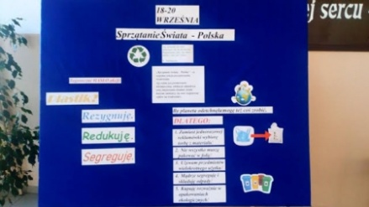
Jak co roku nasza szkoła przystąpiła do ogólnopolskiej akcji - SPRZĄTANIA ŚWIATA. W tym roku szkolnym akcja ta odbywała się po hasłem: PLASTIK? REZYGNUJĘ. REDUKUJĘ. SEGREGUJĘ.
18 września społeczność szkolna dołączyła do tego specjalnego wydarzenia. Niestety ze względu na Covid-19 nasza forma pracy uległa zmianie, ale mimo to akcja została przeprowadzona w sposób zadawalający i bezpieczny. Uczniowie wspólnie z wychowawcami przygotowali wyjątkowe gazetki tematyczne, promujące tę akcję, które przedstawiały między innymi zasady dbania o środowisko, kodeks ekologa oraz różne inne ważne ekologiczne informacje. Najmłodsi wykonali przepiękne prace plastyczne o tej tematyce, które zdobią ich klasopracownie. Opiekunowie Szkolnego Koła Wolontariatu – p. Alicja Kantorska i p. Emilia Kluskiewicz przygotowały wcześniej materiały na szkolne gazetki, które zdobiły
i promowały 27.Akcję Sprzątania Świata. Do akcji włączyło się także Szkolne Koło Promocji Zdrowia i Ekologii. Członkowie tego zespołu - p. Bernadeta Cieplińska i p. Maria Daczko przygotowały regulamin i ogłosiły konkurs dla uczniów klas IV-VIII na rymowankę ekologiczną pt. PLASTIK? REZYGNUJĘ. REDUKUJĘ. SEGREGUJĘ.
Cała akcja odbyła się z zachowaniem zasad - maseczka, dezynfekcja, dystans społeczny! Cieszymy się bardzo, że dbamy o naszą planetę i zdajemy sobie sprawę, że Ziemia to nasz wspólny dom!
Szkolną akcję zaplanowały - p. Maria Daczko i p. Marta Tomaszewska

WYBORY DO RADY SAMORZĄDU UCZNIOWSKIEGO
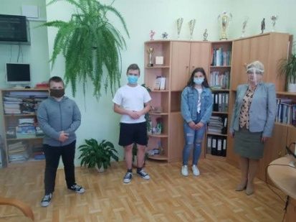
W dniu 18 września 2020 roku w naszej szkole odbyły się tajne i demokratyczne wybory do Rady Samorządu Uczniowskiego. Społeczność szkolna jak co roku wybierała swoich przedstawicieli. Kandydaci przygotowali wcześniej swoje plakaty, hasła wyborcze promujące ich osoby, zawierające informacje o nich oraz przedstawili w nich swoje plany i obietnice. W związku z zachowaniem reżimu sanitarnego plakaty zostały wyeksponowane na specjalnej tablicy, aby każdy uczeń mógł zapoznać się z propozycjami oraz wybrać swojego kandydata. Społeczność szkolna głosowała według ustalonej wcześniej kolejności,
w maseczkach, po wcześniejszej dezynfekcji rąk oraz z zachowaniem odpowiedniego dystansu społecznego. Także członkowie komisji zachowali wszystkie niezbędne środki ostrożności. Po zakończeniu głosowania Komisja Wyborcza policzyła głosy. Radę Samorządu Uczniowskiego w roku szkolnym 2020/ 2021 stanowią:
Przewodniczący: Kamil Szczucki
Zastępca: Dominika Meller
Członkowie Rady: Martyna Fijałkowska
Paweł Tatkowski

Wybory zorganizowały i przeprowadziły opiekunki SU: p. Maria Daczko i p. Marta Tomaszewska

KONKURS PLASTYCZNY „PLASTIK? REZYGNUJĘ. REDUKUJĘ. SEGREGUJĘ.”
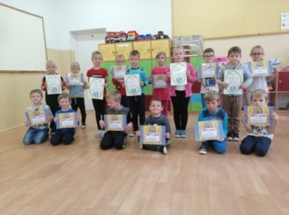
18 września 2020 roku w oddziałach przedszkolnych odbył się konkurs plastyczny pod hasłem „Plastik? Rezygnuję. Redukuję. Segreguję”. W konkursie wzięło udział 20 dzieci z oddziałów przedszkolnych 0A i 0B. Konkurs był podzielony na dwie kategorie: starsze 5-6 lat i młodsze 3-4 lata.
W kategorii dzieci starszych:
I miejsce zajęli – Zaborowski Szymon, Julita Gałkowska,
II miejsce zajął – Karol Nadolski,
III miejsce zajęli – Lena Wrzesińska, Mateusz Trędewicz.
W kategorii dzieci młodszych:
I miejsce zajęła – Lena Kolczyńska,
II miejsce zajęli – Henryk Gurtowski, Adam Siemiątkowski,
III miejsce zajął – Błażej Gołkowski.
Nagrodzone dzieci otrzymały dyplomy upominki.
Konkurs zorganizowały p. Mariola Łasińska, p. Anna Gurtowska, p. Małgorzata Tomkowska.

WYCIECZKA EDUKACYJNA DZIECI Z ODDZIAŁÓW PRZEDSZKOLNYCH 0A I 0B DO PARKU DWORSKIEGO W SKRWILNIE
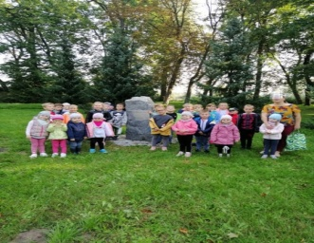
W dniu 22.09.2020 roku odbyła się wycieczka edukacyjna dzieci z oddziałów przedszkolnych 0A i 0B do parku w Skrwilnie. Celem wyjazdu była obserwacja zmian zachodzących w przyrodzie jesienią oraz pozyskanie „darów” jesieni do kącika przyrodniczego.

DZIEŃ EDUKACJI NARODOWEJ 2020
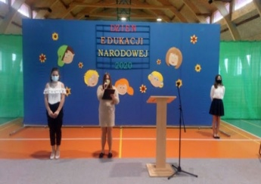
Dnia 13 października 2020 r. obchodziliśmy Dzień Edukacji Narodowej. Pani dyrektor mgr Bernadeta Cieplińska powitała wszystkich obecnych na uroczystości - przedstawiciela rodziców - Panią Tinę Zakrzewską, nauczycieli, pracowników niepedagogicznych szkoły oraz uczniów.
Przedstawiciele całej społeczności uczniowskiej - klasa VIIa przedstawiła część artystyczną pod tytułem "Skąd się wziął nauczyciel na świecie?" Były wiersze, piosenki, scenka humorystyczna oraz życzenia.
Nauczyciele szkoły usłyszeli od uczniów i rodziców serdeczne i ciepłe podziękowania za codzienną, pełna pasji i zaangażowania pracę pedagogiczną i wychowawczą.
Pracownicy niepedagogiczni otrzymali gorące podziękowanie za stwarzanie higienicznych i bezpiecznych warunków nauki i pobytu uczniom w szkole.
Wyrazem podziękowań było wręczenie na ręce Pani dyrektor symbolicznych kwiatów dla wszystkich pracowników szkoły.

Uczniów do występu przygotowali: Pani mgr Marta Tomaszewska, Pani mgr Maria Daczko oraz Pan mgr Sylwester Ziomek. W wykonaniu dekoracji pomagała Pani mgr Joanna Topolewska.

SZKOLNE OBCHODY ŚWIĘTA NIEPODLEGŁOŚCI I ŚLUBOWANIA KLASY I
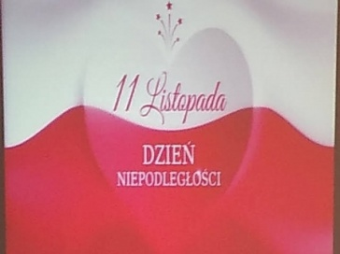
Dnia 6 listopada 2020 r. w Szkole Podstawowej w Okalewie w pięknej dekoracji sali gimnastycznej odbyła się uroczysta akademia z okazji Święta Niepodległości. Uroczystość rozpoczęła dyrektor szkoły - Pani Bernadeta Cieplińska. Po powitaniu prze dyrektora szkoły przewodniczącego rady rodziców - Pana Piotra Tatkowskiego, nauczycieli szkoły oraz uczniów klas I-III wszyscy obecni zaśpiewali hymn polski. Okolicznościową, bogatą w treści historyczne prezentację medialną z oprawą muzyczną przygotował i przedstawił nauczyciel muzyki - Pan Sylwester Ziomek.

Podczas akademii uczniowie klasy pierwszej złożyli ślubowanie i zostali pasowani przez Panią dyrektor na uczniów szkoły. Życzenia dla pierwszaków - bycia dobrym uczniem, dobrym dzieckiem dla rodziców i dobrym Polakiem - złożył zaproszony gość oraz dyrektor szkoły i wychowawca klasy - Pani Beata Krajewska. Do życzeń dla nowo przyjętych do społeczności szkolnej uczniów klasy I dołączyli przedstawiciele uczniów klasy II i klasy III ze swoimi wychowawcami. Na tym uroczystość zakończono.

SZKOŁA DO HYMNU
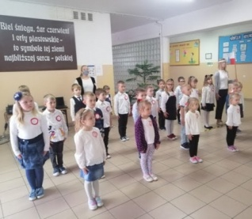
Dnia 10 listopada 2020 r. o godz.11.11 dzieci z oddziałów przedszkolnych funkcjonujących w szkole wraz z dyrektorem, wychowawczyniami i opiekunkami grup do ogólnopolskiej akcji "Szkoła do hymnu". Wszyscy zgromadzili się na holu szkoły przy godle Polski. Dzieci w strojach galowych przyjęły postawę pełną szacunku dla obchodów Dnia Niepodległości oraz symboli narodowych . Pięknie chórem zaśpiewały hymn państwowy. Organizacyjnie wydarzenie szkolne przygotowały wychowawczynie grup - Pani Małgorzata Tomkowska oraz Pani Mariola Łasińska. Nauczycielom za kształcenie postaw patriotycznych wśród najmłodszych i dzieciom za udział w akcji podziękowała dyrektor szkoły Pani Bernadeta Cieplińska.

Co to jest Niepodległość? - spotkanie z pedagogiem szkolnym
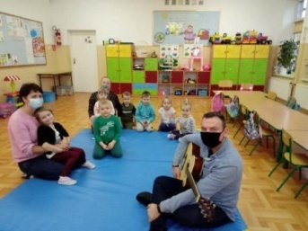
Pedagog szkolny – mgr Sylwester Ziomek po ustaleniu z nauczycielami oddziałów przedszkolnych w dniu 12.11.2020 odbył zajęcia dla dzieci pod hasłem „Co to jest Niepodległość?”
W sposób przystępny dla grupy wiekowej pan pedagog podjął próby kształcenia postaw patriotycznych u najmłodszych członków szkolnej społeczności. Dzieci z zaangażowaniem wzięły udział w krótkiej pogadance na temat patriotyzmu. Chętnie odpowiadały na pytania na temat Polski, symboli narodowych oraz właściwych postaw społecznych. Z zaciekawieniem wysłuchały pieśni patriotycznej, którą zaprezentował nauczyciel a nawet sami zaśpiewali hymn narodowy.

Zajęcia biblioteczne - Dbam o zdrowie z małym misiem
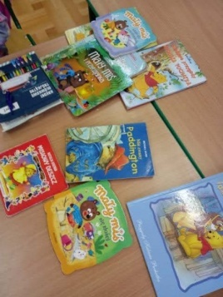
W dniu 5 grudnia 2020 r. w oddziałach przedszkolnych odbyły się zajęcia biblioteczne w ramach akcji „Mały miś w świecie wielkiej literatury” o tematyce profilaktycznej oraz prozdrowotnej „ Dbam o zdrowie z małym misiem”, które przeprowadził nauczyciel biblioteki pani Maria Daczko. Dzieci chętnie i z zaangażowaniem uczestniczyły w zajęciach. Dzieci wysłuchały krótkiej pogadanki o tematyce prozdrowotnej na podstawie plakatów i plansz Piramidy żywienia oraz przypomniały sobie, w jaki sposób dbać o higienę oraz prawidłowo myć ręce. Dzieci nauczyły się krótkiego wiersza profilaktycznego na temat zdrowego odżywiania oraz wysłuchały bajki „Kubuś Puchatek u lekarza”. Następnie nazywały i klasyfikowały przyrządy i akcesoria medyczne. Zajęcia zakończył konkurs plastyczny na najdokładniej pokolorowany wizerunek misia lekarza i misia pielęgniarki.

MIKOŁAJKI W ODDZIAŁACH PRZEDSZKOLNYCH
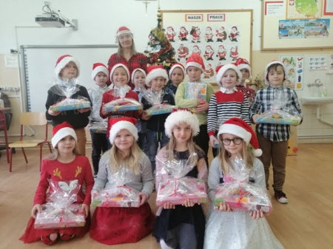
Wizyta świętego Mikołaja w oddziałach przedszkolnych , to jeden z najbardziej oczekiwanych przez dzieci dni w roku. 7 grudnia 2020 r. nadszedł wreszcie ten dzień. Jednak był on troszkę inny niż co roku. Dzieci z obu grup przedszkolnych pięknie wystrojone otrzymały upominki, które święty Mikołaj zostawił dla dzieci w salach lekcyjnych wraz z listem skierowanym do nich. Wyjaśnił im w nim, że bardzo mu się spieszy, ponieważ musi obdarować dzieci na całym świecie upominkami i nie może dłużej czekać. W liście prosił również, aby dzieci były grzeczne, wspólnie się bawiły i zaśpiewały mu piosenkę, zarecytowały wiersze a nawet rozwiązały zadania, które dla nich przygotował. Tak też się stało. Po głośnym śpiewie, recytacji i zabawach w kole, nadszedł długo oczekiwany moment rozdawania prezentów. Dzień ten na długo pozostanie w pamięci wszystkich przedszkolaków. Mikołaju dziękujemy i zapraszamy do nas za rok!

JASEŁKA 2020
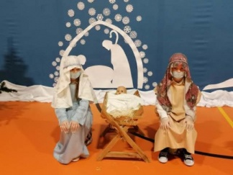
Wigilia Bożego Narodzenia to jeden z najpiękniejszych dni w roku, dlatego tradycją naszej szkoły jest przygotowanie i wystawienie w okresie przedświątecznym Jasełek. Przedstawienie jasełkowe w tym roku odbyło się w dniu 22 grudnia 2020 r. o godz.9.00 w sali gimnastycznej szkoły. Wykonawcami jasełek były dzieci z oddziałów przedszkolnych funkcjonujących w szkole. Przedszkolaki swoim występem wprowadzili całą społeczność szkolną w świąteczny i magiczny czas. Świąteczny nastrój podkreślały niecodzienne stroje dzieci, bożonarodzeniowa dekoracja sceny z Józefem, Maryją i Dzieciątkiem. Mali aktorzy z wielkim przejęciem wygłaszali swoje role i z radością śpiewali kolędy i pastorałki. Wszystko odbywało się z zachowaniem zasad sanitarnych związanych z sytuacją epidemiologiczną, a samo wydarzenie było emitowane na żywo na platformie edukacyjnej TEAMS.
Organizatorzy wcześniej ogłosili i zaprosili całą społeczność szkolną oraz rodziny uczniów do obejrzenia jasełek w formie medialnej. Po zakończeniu przedstawienia dyrektor szkoły - Bernadeta Cieplińska złożyła pracownikom szkoły, rodzicom i uczniom życzenia świąteczne i noworoczne oraz gorąco podziękowała dzieciom za występ. Dyrektor szkoły skierowała podziękowania następującym nauczycielom za przygotowanie wydarzenia: Paniom Małgorzacie Tomkowskiej, Marioli Łasińskiej Annie Gurtowskiej, Emilii Kluskiewicz, Alicji Kantorskiej oraz Panom Jarosławowi Łasińskiemu i Sylwestrowi Ziomkowi oraz wszystkim pracownikom obsługi szkoły, którzy wspierali nauczycieli w organizacji i realizacji szkolnych jasełek.

KARNAWAŁ W PRZEDSZKOLU
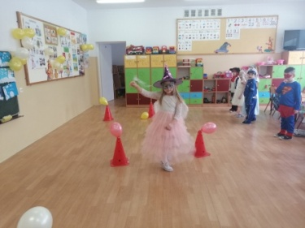
Początek roku to niewątpliwie czas wielu zabaw karnawałowych. Dzieci z obu grup przedszkolnych naszej szkoły 29 stycznia 2021 roku świętowały, biorąc udział w specjalnie przygotowanych na ten czas zabawach i konkursach karnawałowych, przestrzegając reżimu sanitarnego związanego z pandemią Covid-19. Dzieci były przebrane za bohaterów ulubionych bajek. W każdej grupie można było spotkać: księżniczkę, wróżkę, pirata, policjanta oraz wielu innych bajkowych bohaterów. Karnawałowy wystrój sal przedszkolnych wprowadził dzieci w radosny nastrój i zachęcał do wesołej zabawy. Po zaprezentowaniu swoich strojów dzieci uczestniczyły w zabawach w kole i przy muzyce. Następnie wzięły udział w bajkowym pokazie mody oraz konkursie plastycznym pod hasłem „Karnawałowa maska”. Ten dzień na długo pozostanie w pamięci przedszkolaków.

SPOTKANIE PROFILAKTYCZNE W ODDZIALE PRZEDSZKOLNYM 0B.
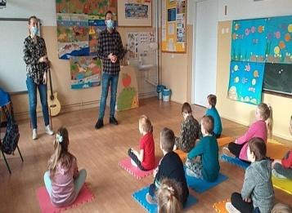
Dnia 11 marca 2021 roku w oddziale przedszkolnym Ob odbyły się zajęcia profilaktyczne z pedagogiem szkolnym panem Sylwestrem Ziomkiem na temat ''Dobrego wychowania oraz dobrych manier”. Celem spotkania profilaktycznego było przybliżenie dzieciom właściwych zachowań w grupie w oparciu o przyjęte normy społeczne. Dzieci z wielką uwagą wysłuchały prelekcji poświęconej respektowaniu norm społecznych, a następnie aktywnie uczestniczyły w rozmowie na temat właściwego zachowania w różnych sytuacjach. Dzieci nauczyły się także rymowanki pt.”Dobre wychowanie”, którą chętnie recytowały w rytm melodii granej na gitarze przez pana pedagoga. Na zakończenie zajęć dzieci wykonały pracę plastyczną w formie albumu pt.”Zasady dobrego wychowania”, w którym zaprezentowały pomysły właściwego zachowania w różnych sytuacjach życiowych.
Organizatorami spotkania profilaktycznego byli nauczyciele: p. Mariola Łasińska i p. Sylwester Ziomek.

GMINNY KONKURS PLASTYCZNY - PROJEKT KARTKI WIELKANOCNEJ
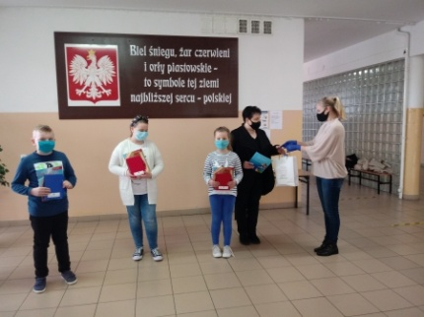
W dniu 12 marca 2021 r. w szkole odbyło sie ogłoszenie wyników etapu gminnego Konkursu Plastycznego na projekt Kartki Wielkanocnej. W konkursie udział wzięło z naszej szkoły 33 uczniów klas I-III. Wszyscy uczestnicy otrzymali upominki od organizatora konkursu. A najlepsze prace plastyczne uczniów zostały szczególnie nagrodzone. Nagrodę uzyskali następujący uczniowie:
- z klasy I - Krystian Dębski
- z klasy II - Nadia Adamkiewicz
- z klasy III - Patrycja Dębska
Dyrektor szkoły Pani Bernadeta Cieplińska pogratulowała uczniom, których prace zostały nagrodzone oraz podziękowała wszystkim uczniom za reprezentowanie szkoły w konkursie pozaszkolnym.
Monitorowanie wykonania prac plastycznych dokonywały wychowawczynie klas:
Pani Beata Krajewska, Pani Katarzyna Żuchowska oraz Pani Małgorzata Kalinowska.
Nagrodzone prace zostały przesłane przez organizatora do kolejnego etapu konkursu, tj.
do Fundacji BGK im. J. K. Steczkowskiego w Warszawie.

KANGUR 2021 - 22.04.2021 r.
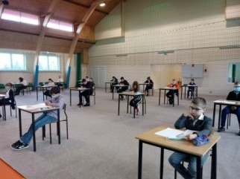
Dnia 22 kwietnia 2021 r. w szkole odbył się Międzynarodowy Konkurs Matematyczny "Kangur"
Do konkursu przystąpiło 20 uczniów z klasa III-VIII w następujących kategoriach:
- Maluch (kl.III-IV)
- Beniamin (kl.V-VI)
- Kadet (kl.VII-VIII).
Uczniów do konkursu przygotowały Panie: Małgorzata Kalinowska, Emilia Kluskiewicz, Małgorzata Romanowska.
Udział uczniów w konkursie został opłacony przez Radę Rodziców. Za co bardzo dziękujemy.
Prace uczniów zostały przesłane do sprawdzenia.
Teraz oczekujemy na informacje o uzyskanych wynikach uczniów szkoły.

Konkurs Wielkanocny w oddziałach przedszkolnych
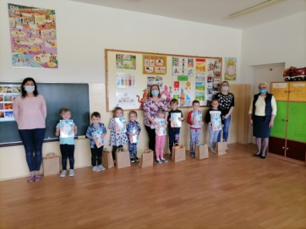
W oddziałach przedszkolnych zgodnie z tradycją Świąt Wielkanocnych odbyły się zajęcia, podczas których dzieci zapoznały się z obyczajami i tradycjami Świąt Wielkanocnych. Podsumowaniem zdobytej wiedzy był konkurs plastyczno-techniczny pod hasłem „ Na najładniejszą pisankę”. Dzieci wykonały prace z wykorzystaniem różnych technik i materiałów. Najlepsze prace zostały nagrodzone w dwóch kategoriach wiekowych: dzieci młodszych i starszych.
Wśród dzieci młodszych:
I miejsca zajęły: Oliwia Dębicka i Lena Kolczyńska
II miejsca zajęły: Paulina Klonowska i Elena Tomaszewska
III miejsce zajął Henryk Gurtowski
Wśród dzieci starszych:
I miejsca zajęli: Szymon Zaborowski i Lena Brylska
II miejsca zajęli: Wojciech Narodzonek i Mikołaj Franciszek Murawski
III miejsce zajął Hubert Adamkiewicz.
Konkurs przygotowały: p. Małgorzata Tomkowska, p. Anna Gurtowska p. Mariola Łasińska.

Święto Konstytucji 3 Maja

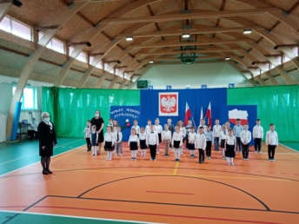
W dniu 30 kwietnia 2021r. o godz. 9.00 w Szkole Podstawowej w Okalewie z zachowaniem obowiązujących zasad reżimu sanitarnego związanego z Covid-19 odbyła się uroczysta akademia z okazji Święta Konstytucji 3 Maja. Akademię przedstawiły dzieci z oddziałów przedszkolnych szkoły. Głównym celem uroczystości było upamiętnienie 230. rocznicy uchwalenia Konstytucji 3 Maja, regulującej ówczesny ustrój prawny Rzeczypospolitej Obojga Narodów oraz rozwijanie poczucia przynależności narodowej u naszych „ Małych Patriotów.” Wydarzenie rozpoczęła dyrektor szkoły - Pani Bernadeta Cieplińska. Pani dyrektor przypomniała genezę świąt majowych, jakże ważnych dla nas Polaków. Dzieci prezentowały się niezwykle uroczyście w galowych strojach, ozdobionych kotylionami w barwach ojczystych. W swoim programie poetycko-wokalnym o Polsce, dzieci recytowały teksty wierszy i pieśni o naszej Ojczyźnie. Akademia przebiegła w podniosłej i odświętnej atmosferze. Pani Dyrektor podkreślając wagę Konstytucji będącej zbiorem praw, gwarantujących praworządność i wolności obywatelskie, podziękowała nauczycielom za przygotowanie uroczystości oraz dzieciom za piękną postawę i wspaniały występ. Wszyscy przeżyli lekcję patriotyzmu i miłości do kraju ojczystego, która na długo pozostanie w pamięci naszych „Małych Polaków”.
Występ przedszkolaków został uwieczniony w formie nagrania i udostępniony na platformie Teams dla całej społeczności uczniowskiej.

KONKURS PLASTYCZNY
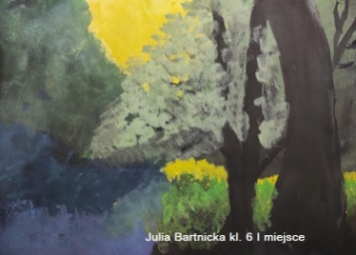
W kwietniu 2021 r w szkole odbył sie konkurs plastyczny dla klas 4-7 pod nazwą" Piękna nasza Polska cała" zorganizowany przez nauczyciela plastyki p. Katarzynę Żuchowską.
Celem było rozwijanie uczuć patriotycznych, poprzez ekspresję plastyczną inspirowaną elementami przyrody, architektury, historii oraz tradycji naszego kraju. Prace zostały przesłane przez 37 uczestników konkursu zdalnie, w formie zdjęć.
7 maja 2021r. szkolna komisja konkursowa wyłoniła zwycięzców szkolnego konkursu. Szczególną uwagę zwrócono na zgodność z tematem, walory artystyczne i estetykę wykonania pracy.
Nagrody przyznano:
I miejsce - uczennicy klasy VI Julii Bartnickiej,
II miejsce- uczennicy klasy VII „B” Dominice Dębskiej
III miejsce- uczennicy klasy VI Nadii Stachowskiej,
Wyróżnienia otrzymali uczniowie:
Hanna Zakrzewska z klasy IV, Weronika Tatkowska z klasy VI i Zofia Klonowska z klasy VI.
Wszystkim zwycięzcom i uczniom wyróżnionym serdecznie gratulujemy.
Wręczenie nagród odbędzie się po powrocie do szkoły.

Uroczystość przygotowały p. Mariola Łasińska, p. Małgorzata Tomkowska, p. Anna Gurtowska, p. Emilia Kluskiewicz przy wsparciu medialnym p. Jarosława Łasińskiego oraz opiekunek grup przedszkolnych i pracowników obsługi.

Regionalny Konkurs Historyczny „Ziemia Dobrzyńska – Moja Mała Ojczyzna”
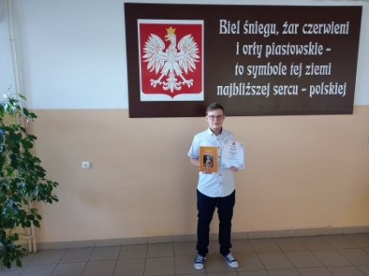
W piątek, 14.05.2021 r. w Szkole Podstawowej w Wielgiem odbył się finał Konkursu Historycznego „Ziemia Dobrzyńska – Moja Mała Ojczyzna”, który od lat organizuje Stowarzyszenie Gmin Ziemi Dobrzyńskiej.
Konkurs miał charakter indywidualny. W kategorii szkół podstawowych w konkursowe szranki stanęło 9 uczniów. Uczestnicy rozwiązywali test składający się z 35 pytań dotyczących historii Ziemi Dobrzyńskiej, przyrody, sytuacji aktualnej, podziałów administracyjnych.
Naszą szkołę reprezentował uczeń klasy 8 - Paweł Tatkowski. Paweł zajął II miejsce, wykazując się dużą wiedzą historyczną. Uzyskując z testu 46/54 pkt.
Do konkursu ucznia przygotowała Pani mgr Beata Bartnikowska.
Serdecznie gratulujemy !!!

GMINNY KONKURS CZYTELNICZY MOJA ULUBIONA SIĄŻKA - PROJEKT OKŁADKI
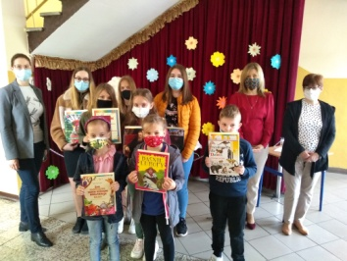
31 uczniów z klas I-VIII wzięło udział w gminnym konkursie czytelniczym zorganizowanym przez ZS w Skrwilnie – Moja ulubiona książka – projekt okładki.
Uczniowie zajęli następujące miejsca:
- kategoria klas I-III
I miejsce J. Adamkiewicz kl. I/E.Pawłowska kl. II
II miejsce M. Romanowska kl. I
III miejsce D. Krawcewicz kl. I
- kategoria klas IV-VI
I miejsce D. Mazanowska kl. IV
II miejsce J. Kalinowska kl. IV
- kategoria klas VII-VIII
I N. Bieńkowska kl. VII a
II D. Klimowska kl. VIII
III K. Murawska kl. VII a
W dniu 01.06.21 wyróżnieni uczniowie odwiedzili ZS w Skrwilnie, gdzie otrzymali dyplomy i nagrody książkowe.

SZKOLNY KONKURS KALIGRAFICZNY O DYREKTORSKIE PIÓRO
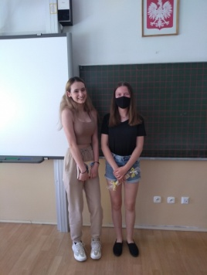
Szkolny konkurs kaligraficzny O dyrektorskie pióro, którego celem było doskonalenie umiejętności kształtnego i pięknego pisania, rozwijanie zainteresowań i talentów uczniów, rozpowszechnianie sztuki kaligrafii, rozwijanie wrażliwości na piękno języka ojczystego, promowanie twórczości Cypriana Kamila Norwida oraz Krzysztofa Kamila Baczyńskiego w związku z rokiem tych twórców. W konkursie wzięło udział łącznie 17 uczniów.
I miejsce M. Zaborowska kl. VIII
II miejsce M. Rakoczy kl. V
III miejsce O. Błażejewska kl VII a
wyróżnienia: M. Cielicka kl. VII b/ M.Krajewska kl. VIII.

,,Znam utwory literackie” – konkurs ze znajomości literatury.
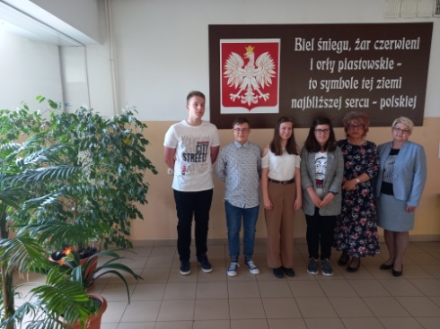
W dniu 31 maja 2021 roku w Szkole Podstawowej w Okalewie został przeprowadzony konkurs - ,,Znam utwory literackie”. Uczestnikami zmagań byli uczniowie klasy VIII. Zadania do konkursu przygotowywała polonistka – Beata Serwatko. Uczniowie musieli wykazać się wiedzą z lektur analizowanych w szkole podstawowej. Pytania konkursowe dotyczyły treści lektur, bohaterów, gatunków literackich, czasu i miejsca akcji, problemów zawartych w tekstach, analizy cytatów z eposu narodowego.
Uczniowie wykazali się wiedzą i umiejętnościami literackimi. Wyniki konkursu świadczą o tym, że literatura polska i obca jest znana i lubiana przez uczniów klasy VIII.

I miejsce – Olga Włodowska – 30pkt/30 pkt
Paweł Tatkowski – 30pkt/30pkt
II miejsce – Magdalena Zaborowska 29pkt/30pkt
III miejsce – Wojciech Bieńkowski 25pkt/30pkt

UROCZYSTE ZAKOŃCZENIE ROKU SZKOLNEGO 2020/2021
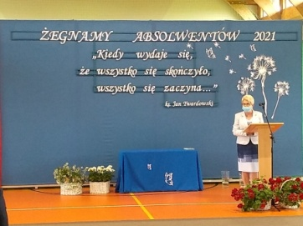
Dnia 25 czerwca 2021 r. w Szkole Podstawowej w Okalewie odbyło się uroczyste zakończenie roku szkolnego 2020/2021.
Uczniowie klas I-VII w wyznaczonych godzinach odbierali świadectwa w salach lekcyjnych bezpośrednio od wychowawcy klasy. Uczniowie z najwyższymi osiągnięciami edukacyjnymi i frekwencją otrzymali nagrody książkowe. Dzieci z oddziałów przedszkolnych otrzymały nagrody za osiągnięcia dydaktyczne oraz pamiątkowe dyplomy.
W sali gimnastycznej o godzinie 11.30 w pięknej dekoracji odbyła się uroczysta akademia dla uczniów klasy VIII, którą rozpoczęła dyrektor szkoły Pani Bernadeta Cieplińska. Honorowymi gośćmi uroczystości byli: Sekretarz Gminy Skrwilno - Pan Janusz Szmytkowski, Zarząd Rady Rodziców w składzie: Przewodniczący Rady Rodziców- Pan Tatkowski Piotr, Sekretarz Rady Rodziców - Pani Alicja Żbikowska, Skarbnik Rady Rodziców - Pani Tina Zakrzewska oraz Rodzice uczniów klasy VIII. Uczestnicy uroczystości zachowali zasady sanitarne dotyczące przebywania w przestrzeniach publicznych. Uczniowie okolicznościowymi słowami za podejmowany trud w ich edukację i wychowanie podziękowali i pożegnali swojego wychowawcę - Pana Jarosława Łasińskiego oraz innych nauczycieli i pracowników szkoły. Podczas uroczystości uczniom klasy VIII - Pawłowi Tatkowskiemu oraz Oldze Włodowskiej za najwyższe osiągnięcia w nauce oraz wzorowe zachowanie zostały wręczone Nagrody Wójta Gminy Skrwilno. Nagrodę Dyrektora Szkoły otrzymał uczeń klasy VIII - Paweł Tatkowski, który w roku szkolnym 2020/2021 osiągnął najwyższą w szkole, średnią ocen (5,43). Uczniami klasy VIII, których wyróżniono za wysokie wyniki w nauce na zakończenie szkoły podstawowej nagrodą książkową byli: Paweł Tatkowski (średnia ocen: 5,39), Zaborowska Magdalena (średnia ocen: 5,22), Olga Weronika Włodowska (średnia ocen: 5,17), Dominika Klimowska (średnia ocen: 4,94) oraz Wojciech Bieńkowski (średnia ocen: 4,78). Nagrody dla uczniów ufundowała Rada Rodziców szkoły.
Dwóch uczniów klasy VIII - Rafał Paliński i Klaudia Paulina Skrobuszewska otrzymało nagrody książkowe za godne reprezentowanie szkoły w zawodach sportowych. Uczeń Piotr Krajewski otrzymał nagrodę za osiągnięcia wokalne podczas edukacji w szkole podstawowej.
Dyrektor szkoły Bernadeta Cieplińska, wyrażając szacunek i doceniając trud wzorowego wychowania dzieci, podziękowała symbolicznym listem gratulacyjnym Rodzicom wyróżnionych uczniów klasy VIII.
Pani Dyrektor podziękowała wszystkim podmiotom szkoły za niełatwą całoroczną pracę. Pani Bernadeta Cieplińska - dyrektor szkoły wręczając symboliczne Podziękowania wyraziła wdzięczność wszystkim "Przyjaciołom" szkoły za wsparcie placówki w realizacji zadań w mijającym roku szkolnym.
Wszystkim obecnym Pani Dyrektor życzyła dobrego i bezpiecznego wypoczynku.
Na koniec uroczystości dyrektor szkoły dziękując za przybycie gościom wyraziła życzenie powrotu nauczycieli i uczniów we wrześniu do tradycyjnej nauki w ławkach szkolnych.

